INTERROGAZIONE | Al Presidente del Consiglio Comunale di San Giovanni Valdarno  Sig. Romoli Andrea  Al Sindaco di San Giovanni Valdarno  Sig. Maurizio Viligiardi

Oggetto: Interrogazione: Aggiornamento relativo agli interventi urgenti resi necessari a seguito di fenomeni di erosione delle scarpate stradali lungo il Borro della Madonna ed il Borro della Rigiaia conseguenti alle avversità atmosferiche del 30/01/2014

PREMESSO CHE:

Il giorno martedì 30 Gennaio 2014 il territorio comunale è stato investito da una ondata di maltempo con precipitazioni a carattere copioso e costante che hanno causato gravi problemi alla sicurezza e alla circolazione stradale.

A seguito degli eventi meteorologici di cui sopra sono state riscontrate alcune erosioni spondali lungo il Borro della Madonna zona “Botorfaia” con interessamento della viabilità vicinale adiacente e con chiusura al transito della stessa e alcune erosioni lungo Via della Rigiaia, a ridosso dell’omonimo borro, determinandone un suo restringimento.

CONSIDERATO CHE:

Codesta Amministrazione con delibera n°33 del 18/02/2014 ha approvato interventi urgenti al fine di rimuovere ogni situazione di pericolo per la pubblica incolumità, di ripristinare la circolazione sulle pubbliche vie compromesse dalla erosione e di impedire il peggiorare della situazione a seguito di una eventuale reiterazione degli eventi.

VERIFICATO CHE:

Oltre alle erosioni spondali dei due borri sopracitati si è verificato un movimento franoso importante che ha interessato anche edifici di civile abitazione posti in località “Il Gorellino” rilevando una grave situazione di pericolo per l’incolumità degli abitanti.

SI CHIEDE AL SINDACO E ALLA GIUNTA

- Quali lavori tra quelli previsti nella delibera n°33 del 18/02/2014 e suoi allegati siano stati effettuati e completati (in particolare quelli relativi all’allegato denominato “Stima sommaria di”).

- Quali lavori tra quelli previsti nella delibera n°33 del 18/02/2014 e suoi allegati non siano stati effettuati e le relative motivazioni (in particolare quelli relativi all’allegato denominato “Stima sommaria di spesa”).

- Quale sia stata la spesa sostenuta ad oggi da codesta amministrazione per la realizzazione di ciascun intervento effettuato.

- Quali interventi siano previsti per la messa in sicurezza del movimento franoso, che ha interessato le immediate vicinanze delle abitazioni in località “il Gorellino” e con quale tempistica visto l’avvicinarsi della stagione autunnale con l’intensificarsi delle piogge.

Si richiede risposta scritta ed orale in Consiglio Comunale.

La Sottoscritta
Michela Fabbrini
Capogruppo del MoVimento 5 Stelle
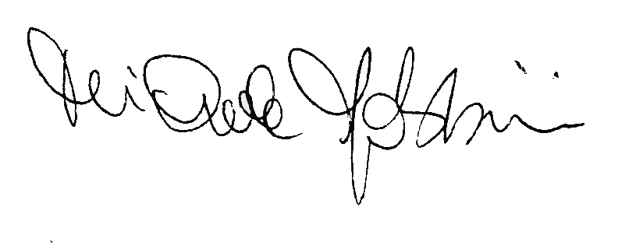

San Giovanni Valdarno, lì 19 Luglio 2014

